# C:\Users\user\Desktop\логотип.pngC:\Users\user\Desktop\госуслуга 2018\background-img.jpg

Отчет о деятельности государственного архива

Восточно-Казахстанской области и его филиалов по вопросам оказания государственной услуги за 2018 год

Сведения о количестве государственных услуг, оказанных госархивом области и его филиалами в 2018 году

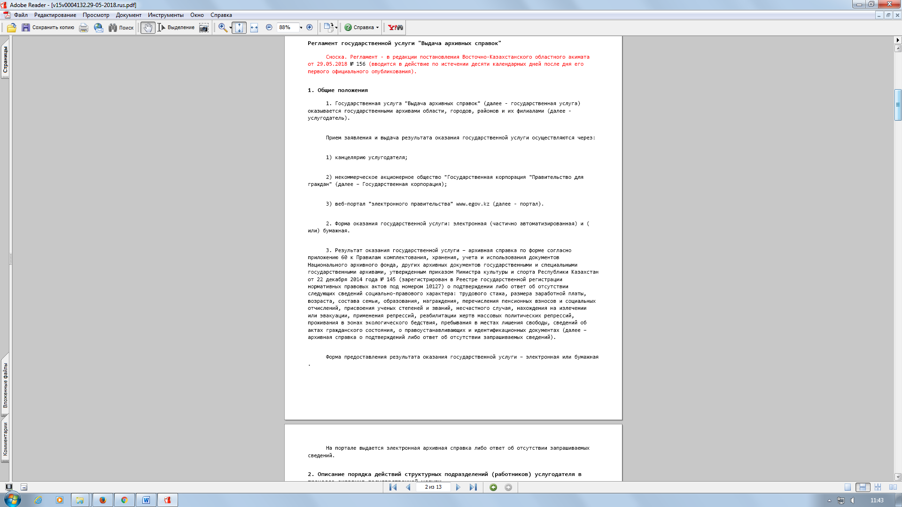

Оказание государственной услуги осуществлялось в строгом соответствии с действующими Стандартом и Регламентом государственной услуги «Выдача архивных справок». Принимались меры по недопущению просрочек при исполнении заявлений граждан и юридических лиц. Проводился постоянный контроль за соблюдением сроков оказания государственной услуги. Комиссиями по проверке качества и сроков исполнения государственной услуги «Выдача архивных справок» проводились выборочные проверки качества исполнения запросов физических и юридических лиц с составлением актов о результатах проверки.

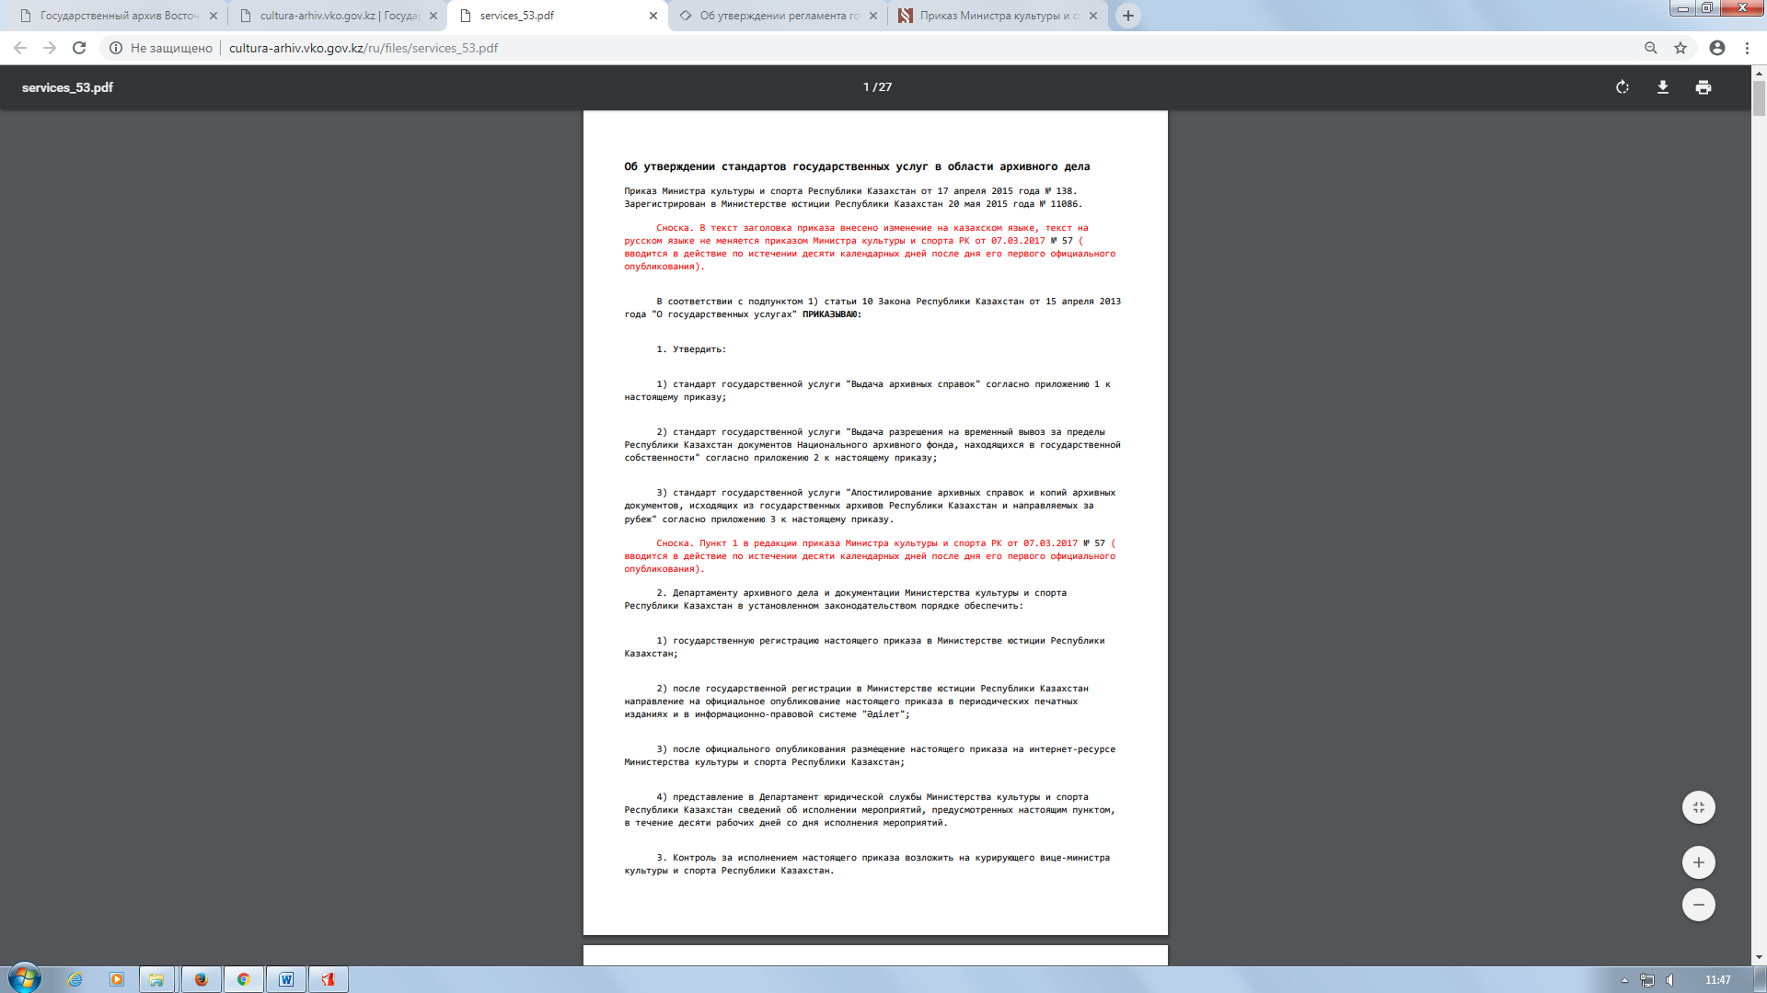

## Прием заявлений и выдача результатов оказания государственной услуги осуществлялись



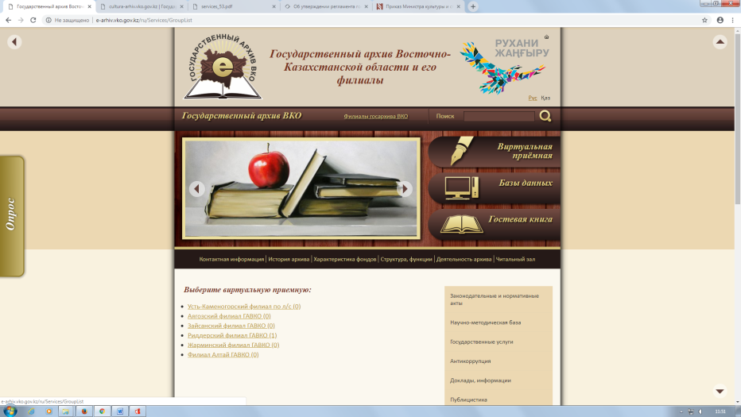

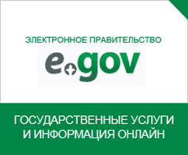

Виртуальная приемная

В связи с внедрением Государственной программы «Цифровой Казахстан», в целях улучшения качества жизни населения за счет использования цифровых технологий, госархивом и филиалами проводилась разъяснительная работа с населением, направленная на повышение количества заявлений, поступивших на исполнение в архивные учреждения через веб-портал электронного правительства.

**В целях информированности населения распространялись памятки об оказании госуслуг через ПЭП, ЦОН.**

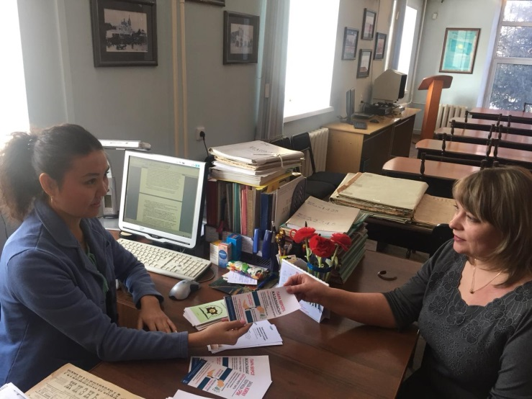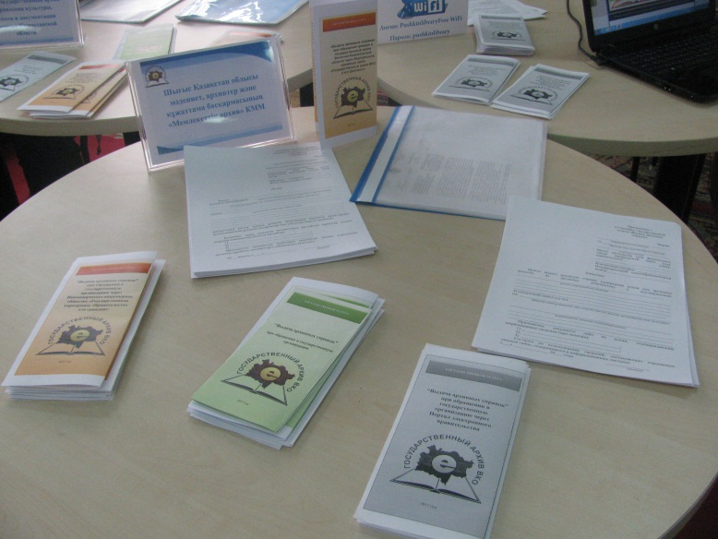

**В целях своевременного и качественного оказания государственной услуги**

**«Выдача архивных справок» сотрудниками госархива и его филиалами проводились круглые столы и семинары с операторами ЦОН.**

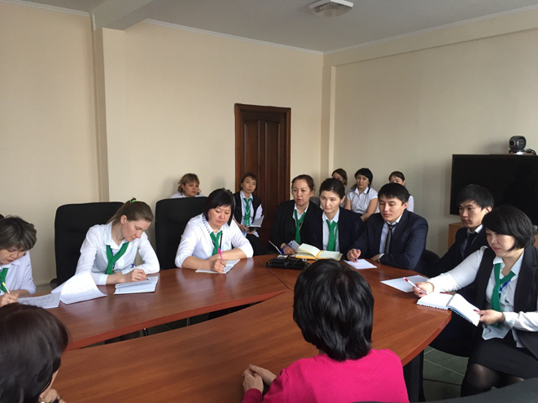

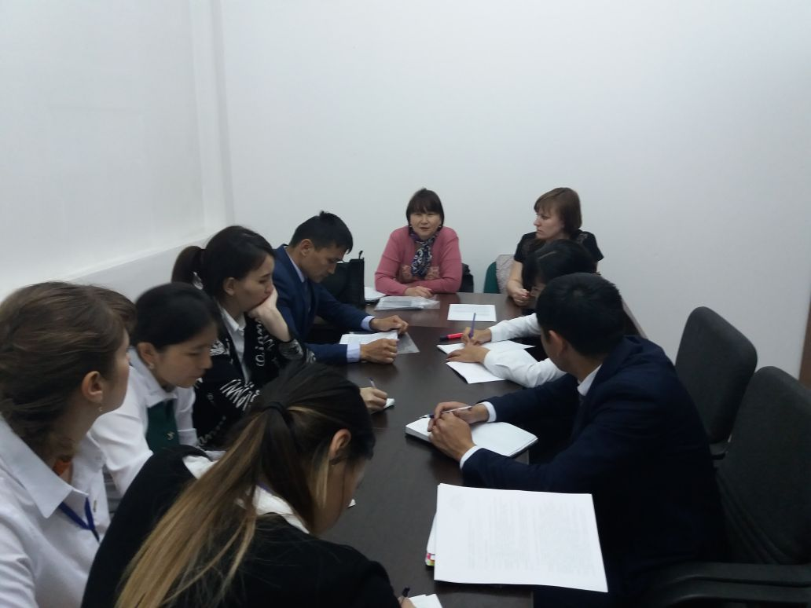

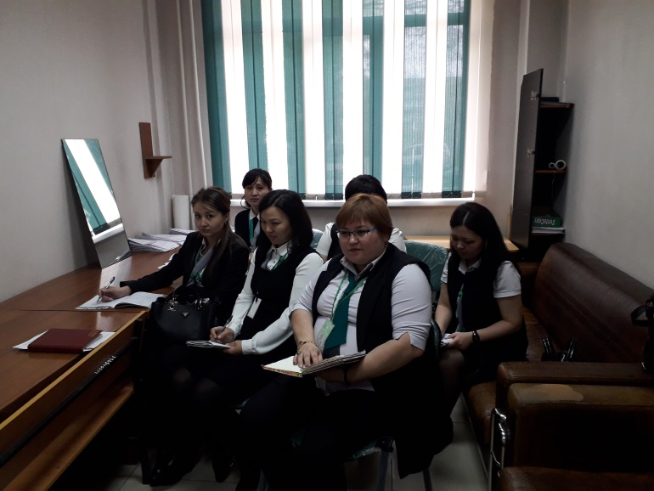

### Для увеличения доли оказания государственной услуги через ПЭП

### для услугополучателей создан уголок самообслуживания.

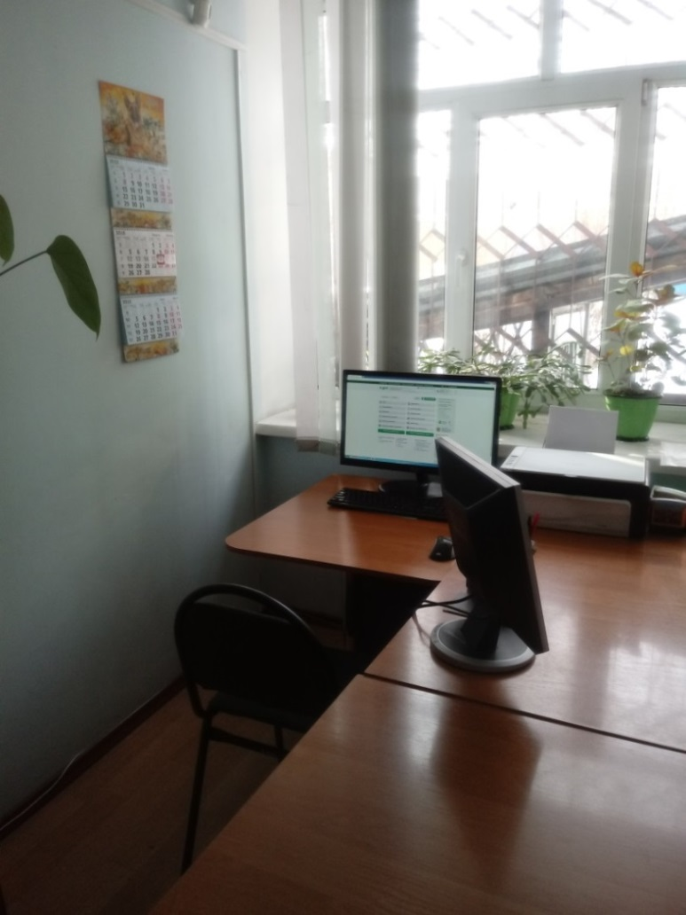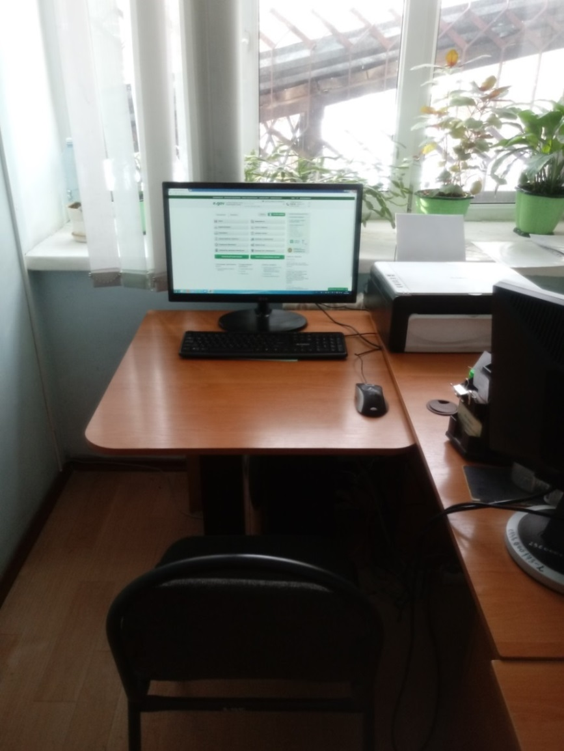

**В целях информированности населения об альтернативных способах получения госуслуги разработаны 2 буклета, обучающий и информационный видеоролики.**

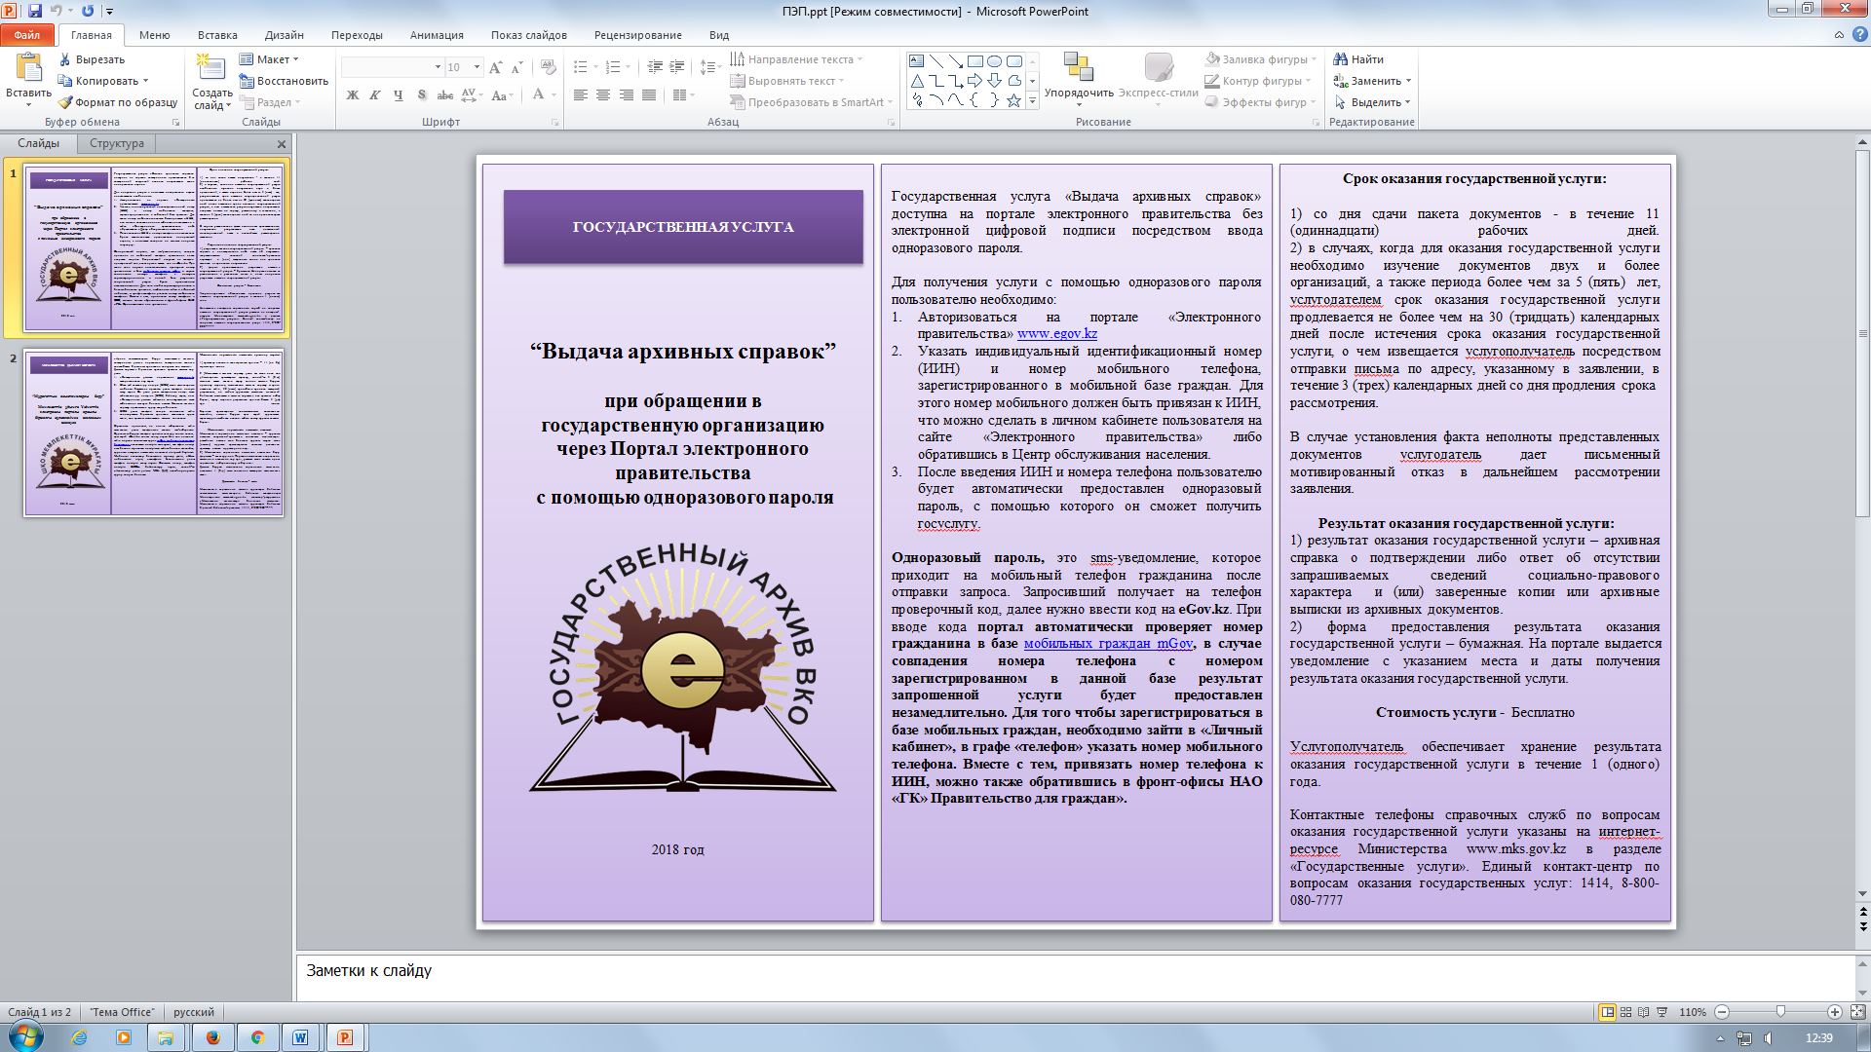

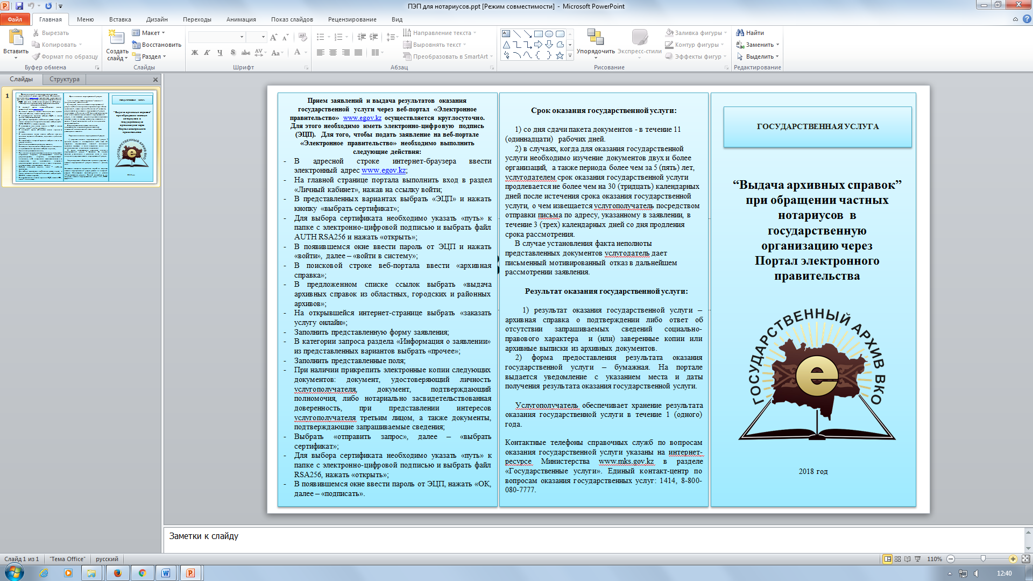

**Обучающий и информационный видеоролик**

**«Государственная услуга «Выдача архивных справок»**

